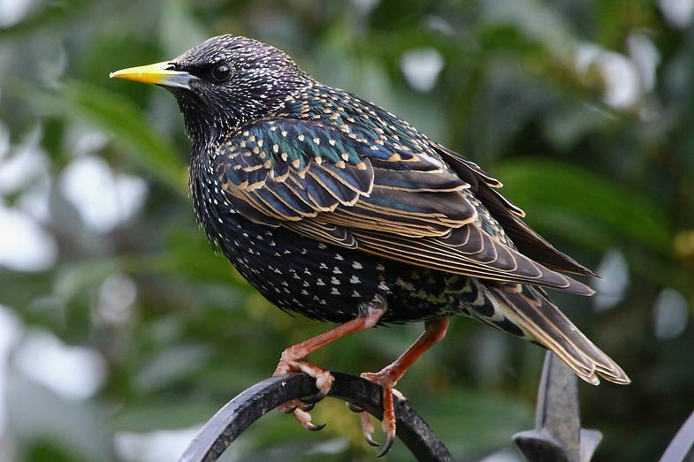

szpak

**Szpak zwyczajny (*Sturnus vulgaris*)**

Szpak zwyczajny jest pospolitym, towarzyskim ptakiem, którego często mylimy z kosem. Posiada zdolności mimetyczne, co oznacza, że potrafi naśladować odgłosy innych ptaków, a nawet ludzi po częstym kontakcie z nimi. Zazwyczaj możemy spotkać je w parkach i ogrodach, gdzie swoim pięknym śpiewem umilają czas odpoczywającym.

#### ****Siedliska****

Szpaki można spotkać najczęściej na trawnikach, gdzie żywią się drobnymi bezkręgowcami, owadami oraz larwami. Zazwyczaj widywane są w ogrodach i sadach, ponieważ ich pożywieniem są również niektóre owoce, takie jak czereśnie, wiśnie, czy śliwki.

Szpaki zwyczajne preferują zasiedlanie budek lęgowych i dziupli o otworach około 5 centymetrów.  Po powrocie z zimowisk zajmują zwykle te same miejsca, a w skrajnych przypadkach przepędzają w sposób agresywny inne ptaki z zajętych miejsc.

Pierwotnym środowiskiem życia szpaków zwyczajnych był jednak las oraz jego obrzeża, jednak na przestrzeni lat z łatwością zadomowiły się także w środowisku miejskim. Jeśli więc wystawimy budkę lęgową w ogródku, możemy spodziewać się, że w krótkim czasie pojawią się w niej szpaki.

Potrafią uwić gniazdo z traw i miękkich gałązek, jeśli brakuje im miejsca. Zwykle lokują je pod dachem, przy rynnie lub innym elementem konstrukcyjnym budynku. Szpaki zwyczajne po okresie lęgowym nocują zazwyczaj w pobliżu wody, w której również się kąpią. Możemy znaleźć je wtedy w trzcinach, a w nocy słuchać pięknego świegotu.

#### ****Wygląd****

Poprzez ścieranie się krawędzi upierzenia, wygląd szpaka zwyczajnego potrafi całkowicie się zmienić. Zasadniczo upierzenie jest czarne, połyskujące i metaliczne, z odcieniem zieleni. Końce piór okrywowych są bardzo jasne i tworzą wzór przypominający literę „V” – stąd wzięło się określenie „szpakowaty kolor włosów”. Zjawisko to jest bardziej widoczne u samic.

Szpaki zwyczajne mają jasny żółty dziób, który u samców jest u nasady niebieskawy, a u samic bardziej cielisty, nogi mają w odcieniach czerwieni. Tak kolorowy wygląd po zimie utrzymują do okresu godowego, następnie krawędzie piór stają się siwe i ścierają się podczas latania, przez co umaszczenie zmienia się na kolor czarny.

Młode szpaki zwyczajne są natomiast koloru szarobrązowego, a jesienią zyskują czarne upierzenie. Długość ciała szpaka waha się od 19 do 23 centymetrów, rozpiętość skrzydeł wynosi około 40 centymetrów, natomiast waga sięga 90 gram.

#### Dieta i łowy

Szpaki zwyczajne uważane są za jedne z bardziej pożytecznych, jak i szkodliwych gatunków ptaków. Ich główny pokarm stanowią larwy, owady, gąsienice oraz różne szkodniki, jednak jesienią oraz w okresie po lęgowym nie odmówią sobie nasion, jagód, czy owoców uprawnych, z czego sadownicy nie są zbytnio zadowoleni.

Szpaki zwyczajne objadają drzewa z owoców, nawet tych gnijących. Ptaki te są odporne na procesy fermentacyjne owoców, gdzie u innych gatunków spożywanie zgniłych owoców skutkuje odurzeniem alkoholowym. Dlatego wielu sadowników decyduje się na zakładanie specjalnych siatek ochronnych na drzewach.

#### ****Śpiew****

Szpaki zwyczajne są dosyć hałaśliwe, zazwyczaj urządzają o poranku długie serie świergotania wraz ze zgrzytliwymi wstawkami, synchronizując się z odgłosami otoczenia oraz innych ptaków.

Przebywając często wśród ludzi, potrafią naśladować także ich odgłosy, dźwięki niektórych urządzeń, czy telefonów komórkowych.

Przedstawiciele tego gatunku często zbierają się w liczne stada i urządzają sobie nocne śpiewanie, podczas którego nieustannie możemy słyszeć piękny, choć czasem uciążliwy śpiew.

**Rozmnażanie**

Lęgi u szpaków zwyczajnych odbywają się od kwietnia do czerwca, podczas tego okresu składają od 4 do 6 jaj o wymiarach 29 x 21 milimetrów, różnobiegunowych, mało wydłużonych, jednobarwnie jasnoniebieskich, a także połyskujących.

Wysiadywanie trwa około dwóch tygodni, licząc od momentu złożenia ostatniego jaja. Pisklęta spędzają w gnieździe pierwsze 3 tygodnie życia,  a następnie opuszczają je i rozpoczynają samodzielne życie.

* W kwestii poszukiwania pożywienia dla młodych szpaki zwyczajne są bardzo dokładne. Dzięki niezwykle silnym mięśniom czaszkowym mają możliwość włożenia ostrego dzioba w ziemię i otworzenia go, pozostając w tej pozycji. Dzięki temu tworzą spory otwór i swobodnie zaglądają, jakie przysmaki się w nim znajdują.
* Zimą szpaki zwyczajne emigrują na Południe i Zachód, docierając do ciepłych krajów Europy. Tam spotykają olbrzymie ilości innych przedstawicieli tego gatunku, przez co urządzają radosne, synchroniczne latanie. Widok setek tysięcy ptaków, szybujących po niebie, jest z pewnością zachwycający.
* Swojego czasu szpaki zwyczajnie skutecznie okupowały wskazówki słynnego londyńskiego Big Bena, przez co spowalniały czas. Po pewnym czasie, władze miasta z pomocą Sokołów przekonały tysiące ptaków do znalezienia innego, bardziej bezpiecznego dla nich miejsca.

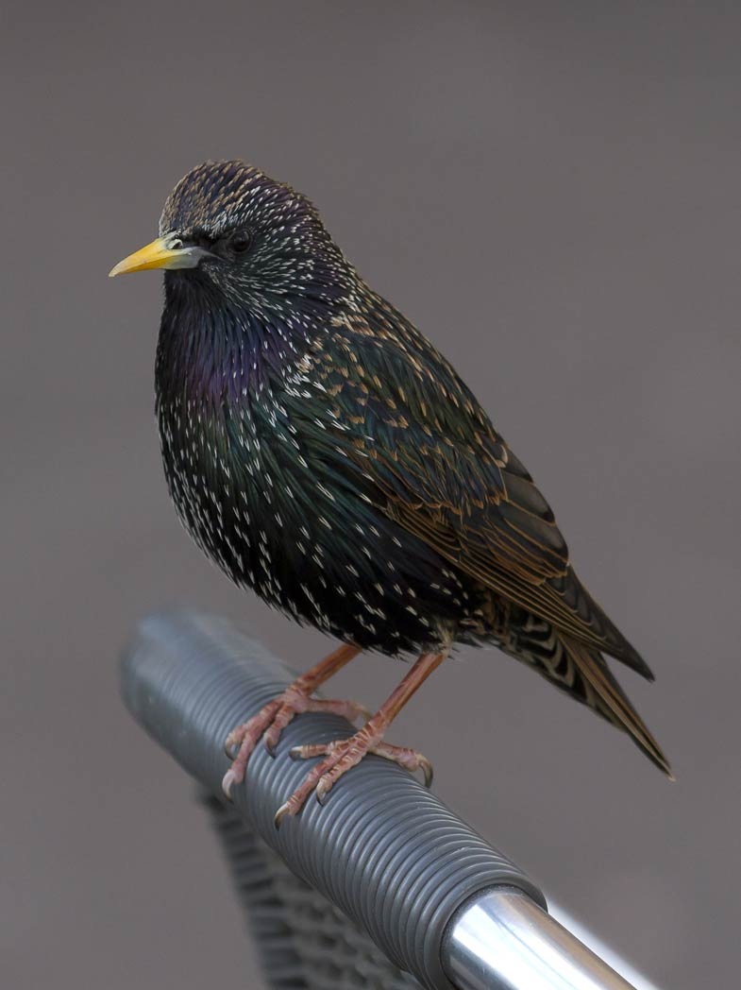

Źródło :

<https://dinoanimals.pl/blogi/silencenature/szpak-zwyczajny-pozyteczny-szkodnik/>